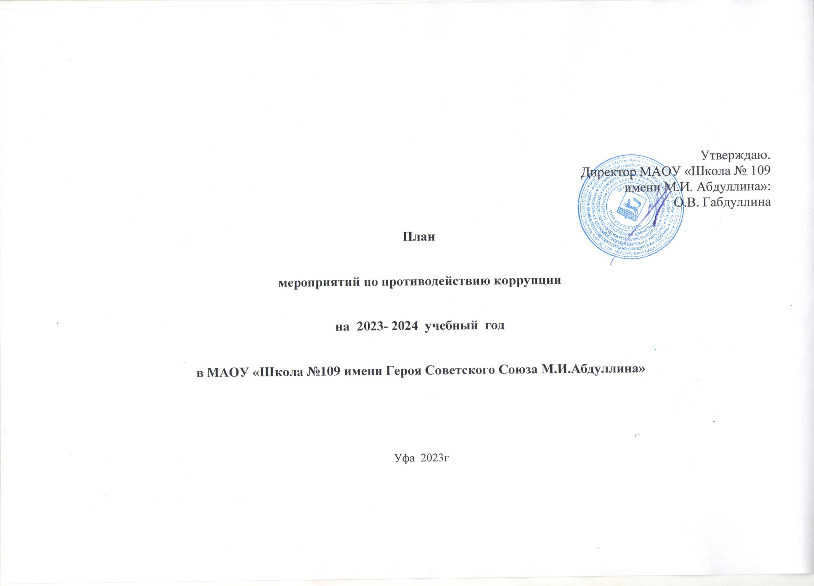

1. Общие положения:

1.1. План работы по противодействию коррупции в МАОУ «Школа №109 имени Героя Советского Союза М.И.Абдуллина» разработан на основании:

- Федерального закона от 25.12.2008 № 273-ФЗ «О противодействии коррупции»;

- Федерального закона от 17.07.2009 № 172-ФЗ «Об антикоррупционной экспертизе нормативных правовых актов и проектов нормативных правовых актов»;

- постановления Правительства Российской Федерации от 26.02.2010 № 96 «Об антикоррупционной экспертизе нормативных правовых актов и проектов нормативных правовых актов»;

1.2. План определяет основные направления реализации антикоррупционной политики в школе, систему и перечень программных мероприятий, направленных на противодействие коррупции в ОУ.

2. Цели и задачи

2.1. Ведущие цели:

- недопущение предпосылок, исключение возможности фактов коррупции в школе

- обеспечение выполнения городской Программы противодействия коррупции в городском округе город уфа Республики Башкортостан на 2022-2025 годы в рамках компетенции администрации школы;

- обеспечение защиты прав и законных интересов граждан от негативных процессов и явлений, связанных с коррупцией, укрепление доверия граждан к деятельности администрации школы.

2.2. Для достижения указанных целей требуется решение следующих задач:

- предупреждение коррупционных правонарушений;

- оптимизация и конкретизация полномочий должностных лиц;

- формирование антикоррупционного сознания участников образовательного процесса;

- обеспечение неотвратимости ответственности за совершение коррупционных правонарушений;

- повышение эффективности управления, качества и доступности предоставляемых школой образовательных услуг;

- содействие реализации прав граждан на доступ к информации о деятельности школы

3. Ожидаемые результаты реализации Плана

- повышение эффективности управления, качества и доступности предоставляемых образовательных услуг;

- укрепление доверия граждан к деятельности администрации школы.

Контроль за реализацией Плана в школе осуществляется директором школы и ответственным за ведение профилактической работы по предупреждению коррупционных и иных правонарушений в школе.

План работы по противодействию коррупции

на период с 01.09.2023 г. по 31.08.2024 г.

№ п/п | Мероприятия | Сроки проведения | Ответственный
Обеспечение права граждан на доступ к информации о деятельности
в МАОУ «Школа №109 имени Героя Советского Союза М.И.Абдуллина»
1. | Использование прямых телефонных линий с директором МАОУ « Школа №109 имени Героя Советского Союза М.И.Абдуллина» целях выявления фактов вымогательства, взяточничества и других проявлений коррупции, а также для более активного привлечения общественности к борьбе с данными правонарушениями. | В течение года | Директор школы
2. | Организация личного приема граждан директором школы. | По необходимости | Директор школы
3. | Активизация работы по принятию решения о распределении средств стимулирующей части фонда оплаты труда. | По мере поступления в фонд денежных средств | Директор школы,  Собрание трудового коллектива, председатель профкома
4. | Соблюдение единой системы оценки качества образования с использованием процедур:  - аттестация педагогов школы;  - мониторинговые исследования в сфере образования;  - статистические наблюдения;  - самоанализ деятельности ОУ;  - создание системы информирования управления образованием, общественности, родителей о качестве образования в школе;  - соблюдение единой системы критериев оценки качества образования (результаты, процессы, условия);  - организация информирования участников ГИА и их родителей (законных представителей);  - определение ответственности педагогических работников, привлекаемых к подготовке и проведению ГИА за неисполнение, ненадлежащее выполнение обязанностей и злоупотребление служебным положением, если таковые возникнут. | По графику | Зам. директора  по УВР
5. | Организация систематического контроля за получением, учетом, хранением, заполнением и порядком выдачи документов государственного образца об основном общем образовании. Определение ответственности должностных лиц. | В течение года | Директор школы, Секретарь
6. | Контроль за осуществлением приёма в первый класс. | В течение года | Заместитель директора по УВР,
7. | Информирование граждан об их правах на получение образования. | В течение года | Классные руководители,  Администрация
8. | Усиление контроля за недопущением фактов неправомерного взимания денежных средств с родителей (законных представителей). | В течение года | Директор школы,Кл. руководители,  Зам. директора по  ВР
9. | Обеспечение соблюдений правил приема, перевода и отчисления, обучающихся из школы | В течение года | Директор школы
Обеспечение открытости деятельности образовательного учреждения
1. | Проведение Дней открытых дверей.  Ознакомление родителей с условиями обучения в школе | День открытых дверей для родителей | Директор школы,  Зам. директора по УВР
2. | Модернизация нормативно-правовой базы деятельности школы, в том числе в целях совершенствования единых требований к обучающимся, законным представителям и работникам ОУ. | Январь - март 2024 года | Директор школы,  Зам. директора по УВР,  ответственный за ведение профилактической работы
3. | Своевременное информирование посредством размещения информации на сайте школы, выпусков печатной продукции о проводимых мероприятиях. | В течение года | Директор школы,  Зам. директора по ВР, учитель информатики
4. | Усиление персональной ответственности работников школы за неправомерное принятие решения в рамках своих полномочий. | В течение года | Директор  школы
5. | Рассмотрение вопросов исполнения законодательства о борьбе с коррупцией на совещаниях при директоре, педагогических советах | В течение года | Зам. директора по УВР,  Ответственный за ведение профилактической работы
6. | Привлечение к дисциплинарной ответственности работников школы, не принимающих должных мер по обеспечению исполнения антикорруп-ционного законодательства. | По факту | Директор  школы
Антикоррупционное образование
1. | Классный час: «Знакомство с Указом Президента РФ от 19.05.2008 года№ 815 «О мерах по противодействию коррупции». | декабрь | Заместитель директора по ВР классные руководители.
2. | Диспут: «Что заставляет человека брать взятки?»(10-11 классы) | февраль | Учитель обществознания и права
3. | Беседа: «Коррупция. Твоё НЕТ имеет значение».(8-9 классы) | Ноябрь | Учитель обществознания и права
4. | Лекция: «Государственная политика в сфере противодействия коррупции». | Март | Заместитель директора по ВР, учитель обществознания и права
5. | Беседа: «Коррупция – явление политическое или экономическое?». | Апрель | Заместитель директора по ВР
6. | Анкетирование: «Бытовая» коррупция в школе». | Май | Заместитель директора по ВР, учитель обществознания и права
Работа с педагогами
1. | Корректировка планов мероприятий по формированию антикоррупционного мировоззрения обучающихся. | Январь | Классные руководители
2. | Встречи педагогического коллектива с представителями правоохранительных органов. | Март | Заместитель директора по ВР Ахметсафина А.Х
Работа с родителями
1. | Размещение на сайте ОУ правовых актов антикоррупционного содержания. | в течение года | Заместитель диреткора по УВР учитель информатики
2. | Участие в публичном отчете школы. | сентябрь | Директор школы
3. | Встреча родительской общественности с представителями правоохранительных органов. | В течение года | Директор школы
4. | День открытых дверей школы. | По графику | Директор школы
5. | Родительские собрания по темам формирования антикоррупционного мировоззрения учащихся. | в течение года | Заместитель директора по ВР
6. | Круглый стол с участием администрации школы и родительской общественности по вопросу «Коррупция и антикорруп-ционная политика школы». | Декабрь | Директор школы,  Ответственный за ведение профилактической работы

